Missverstanden und von den eigenen Leuten verworfen
1. Mose 37 / Reihe: Gott hat den Überblick! (1/7)

Einleitende Gedanken
Wie gross ist deine Erwartung, dass es dir in deinem Leben gut geht, weil du Christ bist?
relativ klein 1 2 3 4 5 6 7 8 9 10 sehr gross
Welche Erlebnisse haben dich fast dazu gebracht, deinen Glauben an den Nagel zu hängen?
……………………………………………………………………………………………………………………
„Da sind Menschen, die immer das Rechte tun, und es ergeht ihnen, wie es Verbrechern gehen sollte. Und es gibt Verbrecher, denen es so gut geht, als hätten sie immer das Rechte getan.“ Prediger 8, 14.
Warum bist du Jesus trotzdem treu geblieben?
……………………………………………………………………………………………………………………
Bibelstellen zum Nachschlagen: 1. Mose 37; Psalm 73, 12-14; Prediger 7, 14; 8, 14

Die heilige Familie im Unfrieden
Was war der Hauptgrund, der zu Spannungen in der Familie Jakobs führte?
……………………………………………………………………………………………………………………
Was tat Gott, um Lea zu helfen?
……………………………………………………………………………………………………………………
Wie hiessen die Kinder der verschiedenen Frauen?
Lea: ………………………………………………………………………………………………………………
Silpa: ...…………………………..………………………………………………………………………………
Rahel: ……………………………………………………………………………………………………………
Bilha: ..……………………………………………………………………………………………………………
Hättest du die Familie von Jakob für eine besonders wichtige Aufgabe im Reich Gottes eingesetzt?
in keinem Fall 1 2 3 4 5 6 7 8 9 10 sicher
Warum hassten die Brüder Josef?
……………………………………………………………………………………………………………………
Was ist das faszinierende an der Tatsache, dass Gott mit Hilfe dieser Familie seine Versprechen erfüllt?
……………………………………………………………………………………………………………………
Was kann das für dich bedeuten, wenn du meinst, dass dein Leben verpfuscht ist?
……………………………………………………………………………………………………………………
Bibelstellen zum Nachschlagen: 1. Mose 29, 31-30, 24; 1. Mose 35, 16-21; 5. Mose 7, 6-8; 1. Samuel 22, 2; Johannes 15, 16; Römer 11, 33-36; 1. Timotheus 1, 12-17

Der Störefried muss verschwinden
Was wollten die Brüder Josef antun?
……………………………………………………………………………………………………………………
Wie erklärten sie ihrem Vater, warum Josef nicht mehr zurückkam?
……………………………………………………………………………………………………………………
Was ist ein Typus auf Christus?
……………………………………………………………………………………………………………………
Welche beiden Aspekte haben mit dem Leben von Jesus Ähnlichkeit?
- ……………………………………………………………………………………………………………
- ……………………………………………………………………………………………………………
„Er kam zu seinem Volk, aber sein Volk wollte nichts von ihm wissen.“ Johannes 1, 11.
„Sie zahlten ihm dreissig Silberstücke.“ Matthäus 26, 15.
Welche Auswirkung hat der Tod und die Auferstehung von Jesus auf dein Leben?
……………………………………………………………………………………………………………………
„Ich bin die Auferstehung und das Leben. Wer an mich glaubt, wird leben, auch wenn er stirbt. Und wer lebt und an mich glaubt, wird niemals sterben. Glaubst du das?“ Johannes 11, 25-26.
Glaubst du, dass du durch den Glauben an Jesus das ewige Leben bekommst?
……………………………………………………………………………………………………………………
Wann hast du das ewige Leben bekommen?
……………………………………………………………………………………………………………………
Bibelstellen zum Nachschlagen: 3. Mose 27, 1-8; Johannes 1, 11; Matthäus 26, 14-16; Matthäus 27, 3-10.18.46; Johannes 5, 24; Johannes 11, 25-26; Apostelgeschichte 2, 24; 1. Korinther 15, 20-27
Schlussgedanke
Über welchen Gedanken in dieser Predigt, möchtest du dir nächste Woche Gedanken machen?
……………………………………………………………………………………………………………………
Was hast du nicht verstanden und möchtest es besser verstehen?
……………………………………………………………………………………………………………………
„Verlass dich nicht auf deinen Verstand, sondern setze dein Vertrauen ungeteilt auf den Herrn! Denk an ihn bei allem, was du tust; er wird dir den richtigen Weg zeigen.“ Sprüche 3, 5-6.
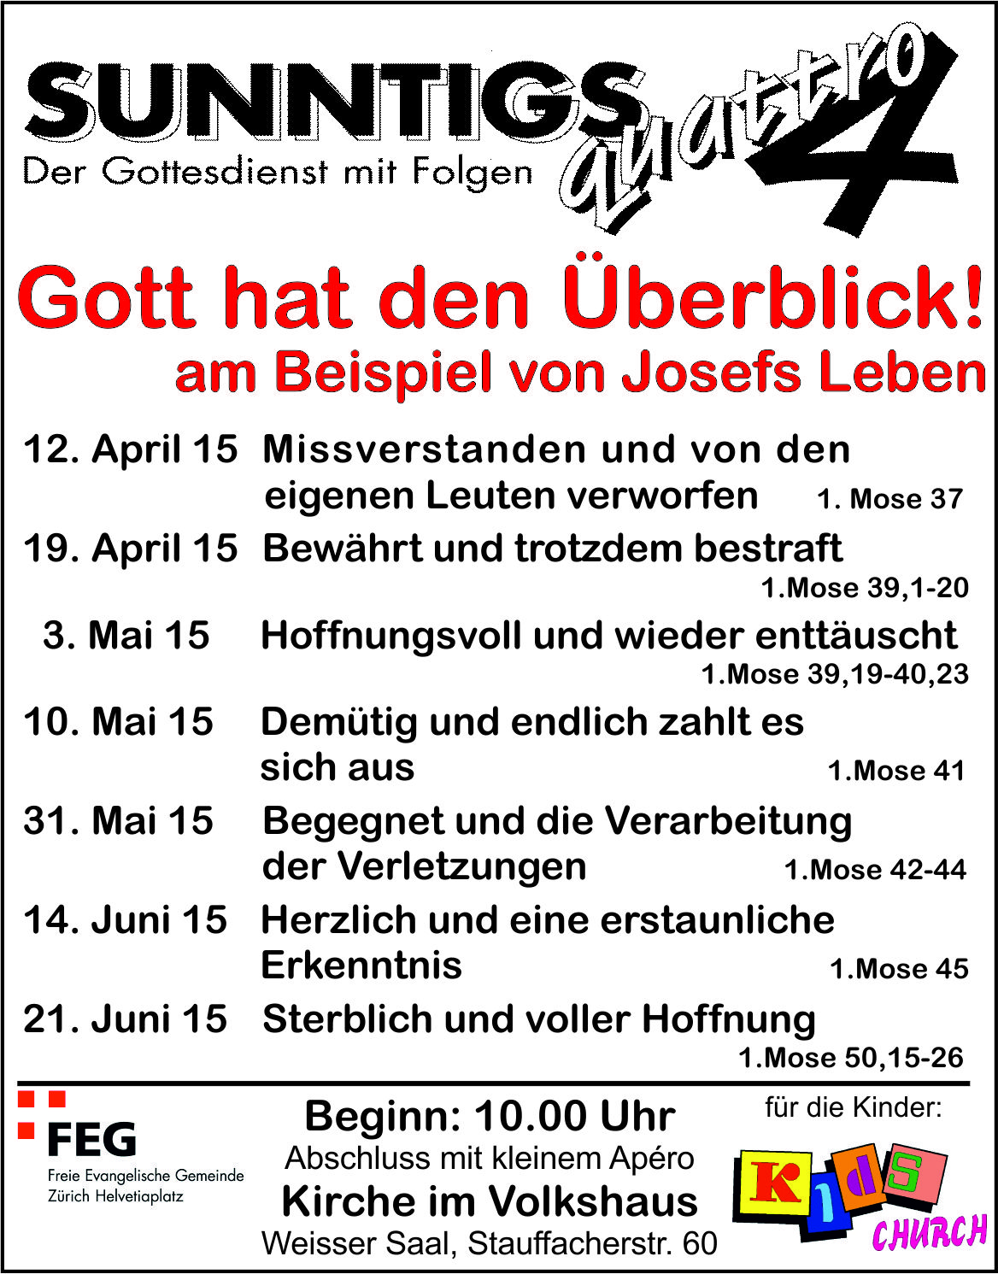
Bibelstellen zum Nachschlagen: Sprüche 3, 5-6; Psalm 23, 4-6; Psalm 44, 24; Römer 11, 33
Info Box
Vielen Dank für die finanzielle Unterstützung – einen fröhlichen Geber hat Gott lieb (2. Korinther 9, 7).
Taufe: Falls du noch nicht getauft bist, melde dich bei unserem Pfarrer für die Taufe am 5. Juli 15.
Sie sind jeden Sonntag zu unseren
Gottesdiensten willkommen!
KIRCHE IM VOLKSHAUS
feg-zuerich.ch, info@feg-zuerich.ch

